Pöttinger eröffnet zweite Bauetappe
im Werk St. Georgen (AT)
Moderne Lackieranlage geht in Betrieb
Am 14. April 2023 wurde im neuen Schwader- und Pressenwerk in St. Georgen bei Grieskirchen (AT) die zweite Halle offiziell eröffnet. Nach knapp 1,5-jähriger Bauzeit dieser zweiten Ausbaustufe konnte der Landtechnikhersteller Pöttinger hier eine moderne KTL- (kathodische Tauchlackierung) und Pulverbeschichtungsanlage in Betrieb nehmen.

Höchste Qualität - von Anfang an
Mit einer Investition von 25 Mio. EUR wurde die erste Ausbaustufe vom Werk St. Georgen realisiert und im Juni 2021 ihrer Bestimmung übergeben. Die gute Auftragslage, kombiniert mit einer großen Zahl neuer Produkte und die daraus resultierende Kapazitätserfordernisse, machten den nächsten Schritt notwendig: eine zusätzliche Halle für eine nachhaltige Oberflächen-Beschichtungsanlage. Das zusätzliche Gebäude mit einer Fläche von 7.900 m² samt der neuen Lackieranlage schlägt mit einem Investitions-Volumen von ca. 33 Mio. EUR zu Buche. Die gesamte Produktionsfläche wurde damit mehr als verdoppelt.
In der neuen Oberflächen-Beschichtungsanlage bekommen nun die Teile für Schwader und Rundballenpressen ihr farbenprächtiges Lackkleid. Die lackierten Teile wurden bisher aus dem Stammwerk in Grieskirchen angeliefert. Zusätzlich werden hier mit modernsten Methoden Fremdaufträge für qualitativ hochwertige Beschichtung übernommen. Speziell Industriekunden, die so hohe Anforderungen an Korrosionsschutz stellen wie Pöttinger, sind begeistert. Durch die neue Konzeptionierung können Aufträge in schwarzem KTL-Tauchlack, hoher Wandstärke und großem Teilegewicht ausgeführt werden. Das maximale Gehängegewicht beträgt 1.200 kg.

1-A-Lackqualität
Bei der hochwertigen Oberflächenbeschichtung mit der kathodischen Tauch-Lackierung (KTL) und Pulverbeschichtung kommt ein umweltfreundliches Lackierverfahren zum Einsatz. Die Erzeugung und Verarbeitung erfolgt ohne Lösungsmittel. Das Lackierverfahren bringt entsprechende Härte und damit eine längere Lebensdauer mit sich. Pöttinger paart hier umweltfreundliches Lackierverfahren mit Nachhaltigkeit.
„An der gewohnt hohen Qualität unserer Maschinen hat auch das Lackkleid einen großen Anteil. Die schlagfeste Beschichtung hält ein Produktleben lang. Das war unter anderem auch ein Grund, warum wir auch an diesem Standort in eine entsprechende Anlage investiert haben“, ist Gregor Dietachmayr, der Sprecher der Geschäftsführung, überzeugt von diesem Ausbauschritt.

Der Natur und den Menschen verbunden
Als Familienunternehmen fühlt sich Pöttinger den Menschen und der Umwelt verpflichtet. Neben den nachhaltigen Aspekten bei der Errichtung der neuen Halle (großzügiger Einsatz von Holz, Dachbegrünung, PV-Anlage, Nutzung der Restwärme usw.) wird auch beim Beschichtungsverfahren auf höchstmögliche Ressourcen- und Umweltschonung geachtet.
Mit dem Zubau wurde darüber hinaus weitere Wertschöpfung in der Region geschaffen. Neben den rund 60 Beschäftigten in der Montage von IMPRESS Rundballenpresse, den Großschwadern TOP und den MERGENTO Bandschwadern, werden weitere ca. 50 Personen hier einen modernen und ergonomisch gestalteten Arbeitsplatz finden.
Die Geschäftsführung hat die wirtschaftliche Entwicklungen stets im Blick und hat daher die Planungen für die weiteren Ausbauschritte bereits gestartet.

Bildvorschau:
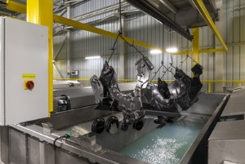 | 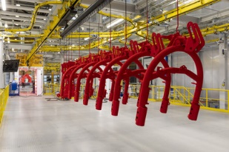
Pöttinger-Teile im Tauchbecken | Beste Lackqualität auch für sehr große Teile
https://www.poettinger.at/de_at/newsroom/pressebild/93475 | https://www.poettinger.at/de_at/newsroom/pressebild/93473
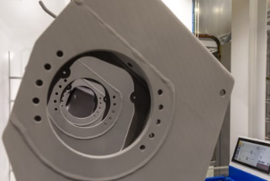 | 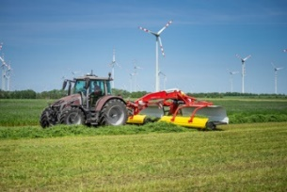
Modernes und umweltfreundliches Lackierverfahren, bis in den letzten Winkel | Beste Lackqualität beim Bandschwader MERGENTO
https://www.poettinger.at/de_at/newsroom/pressebild/93504 | https://www.poettinger.at/de_at/newsroom/pressebild/65035

Weitere druckoptimierte Bilder: http://www.poettinger.at/presse

